Отчёта по лабораторной работе № 5
Основы работы с Midnight Commander (mc). Структура программы на языке ассемблера NASM. Системные вызовы в ОС GNU Linux
Гущина Екатерина Антоновна
Содержание
1. Цель работы 1
2. Выполнение лабораторной работы 1
3. Задание для самостоятельной работы 7
4. Выводы 9

1. Цель работы
Приобретение практических навыков работы в Midnight Commander. Освоение инструкций языка ассемблера mov и int.

2. Выполнение лабораторной работы
Откроем Midnight Commander командой mc и перейдем в каталог ~/work/arch-pc, созданный при выполнении лабораторной работы №4:
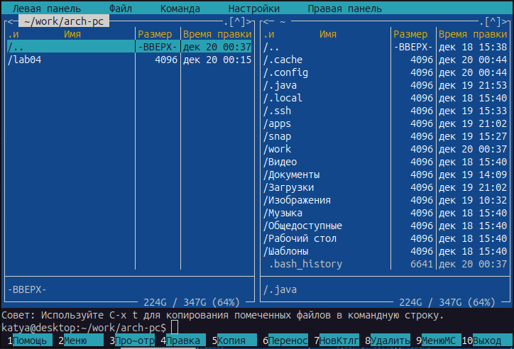
Каталог ~/work/arch-pc
С помощью функциональной клавиши F7 создадим папку lab05:
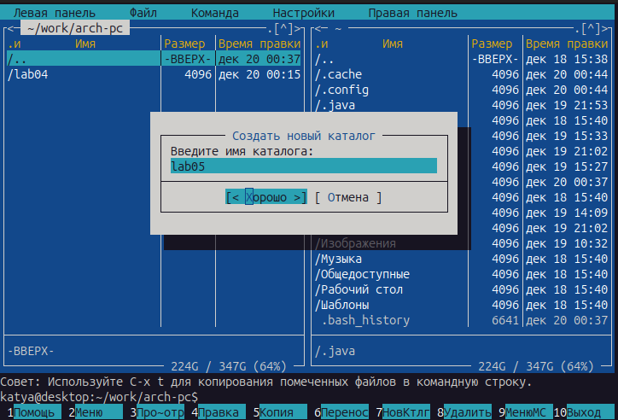
Создание каталога lab05
Перейдем в созданный каталог и встроке ввода командой touch создадим файл lab5-1.asm:
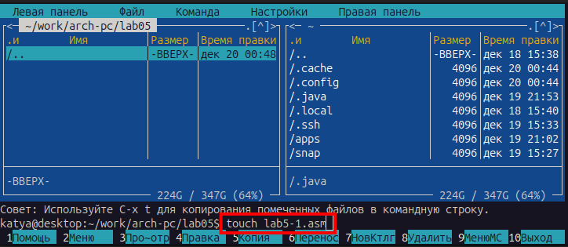
Создание файла lab5-1.asm
С помощью функциональной клавиши F4 откроем файл lab5-1.asm для редактирования во встроенном редакторе, введем текст программы, сохраним изменения (F2) и выйдем из редактора (F10):
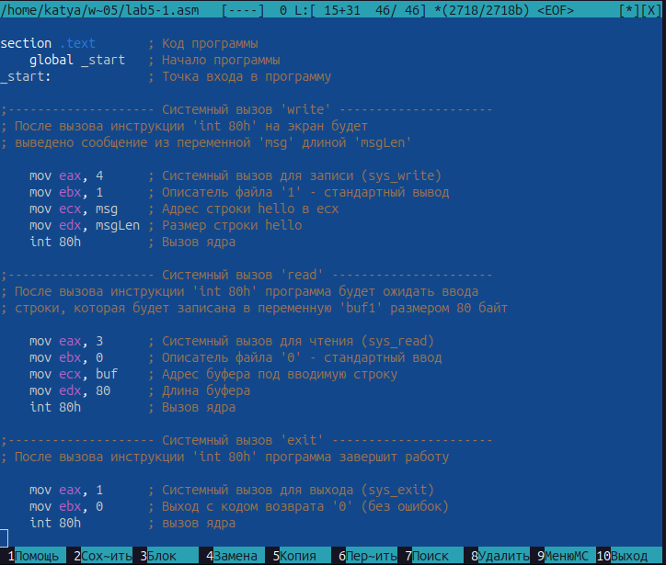
Редактирование файла lab5-1.asm
С помощью клавиши F3 откроем файл lab5-1.asm для просмотра и убедимся, что файл содержит текст программы.
Оттранслируем текст программы lab5-1.asm в объектный файл. Выполним компоновку объектного файла и запустим получившийся исполняемый файл. Программа выводит строку ‘Введите строку:’ и ожидает ввода с клавиатуры. На запрос введем ФИО:
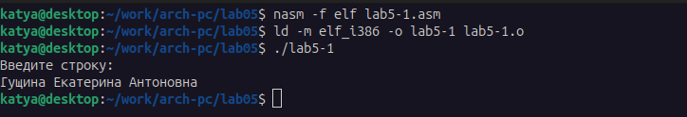
Сборка и запуск программы lab5-1
Скачаем файл in_out.asm со страницы курса в ТУИС. Скопируем файл in_out.asm в каталог с файлом lab5-1.asm с помощью функциональной клавиши F5:
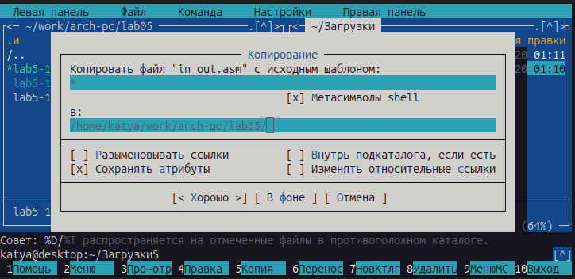
Добавляем файл in_out.asm
С помощью функциональной клавиши F6 создадим копию файла lab5-1.asm с именем lab5-2.asm. Выделим файл lab5-1.asm, нажмем клавишу F6, введем имя файла lab5-2.asm и нажмем клавишу Enter:
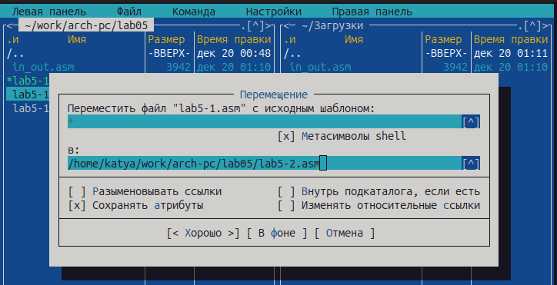
Добавляем файл lab5-2.asm
Исправим текст программы в файле lab5-2.asm с использованием подпрограмм из внешнего файла in_out.asm (используем подпрограммы sprintLF, sread и quit) в соответствии с листингом из задания:
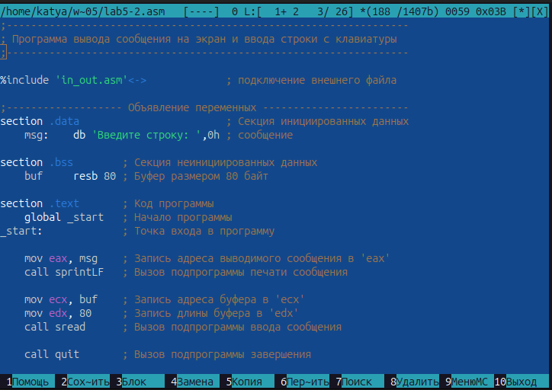
Редактирование файла lab5-2.asm
Создадим исполняемый файл и провим его работу:
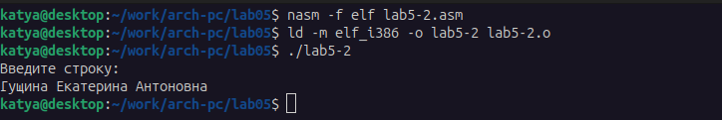
Сборка и запуск программы lab5-2
Программа с использованием подпрограмм работает так же.
В файле lab5-2.asm заменим подпрограмму sprintLF на sprint.
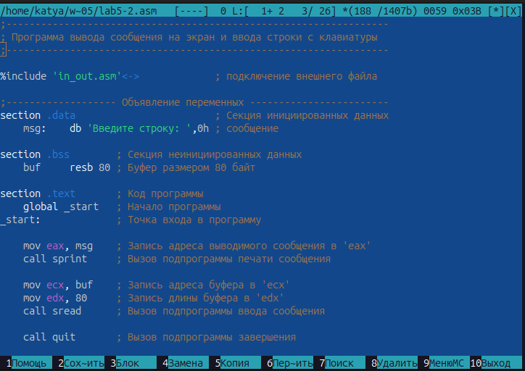
Замена подпрограммы sprintLF на sprint
Создадим исполняемый файл и проверим его работу:
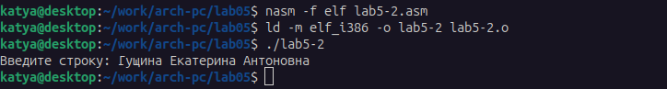
Сборка и запуск измененной программы lab5-2
Разница ы том, что после строки приглашения больше нет перевода строки, ввод продолжается на той же строке.

3. Задание для самостоятельной работы
- Создадим копию файла lab5-1.asm - файл lab5-3.asm. Внесите изменения в программу (без использования внешнего файла in_out.asm), так чтобы она работала по следующему алгоритму:
  - вывести приглашение типа “Введите строку:”;
  - ввести строку с клавиатуры;
  - вывести введённую строку на экран.
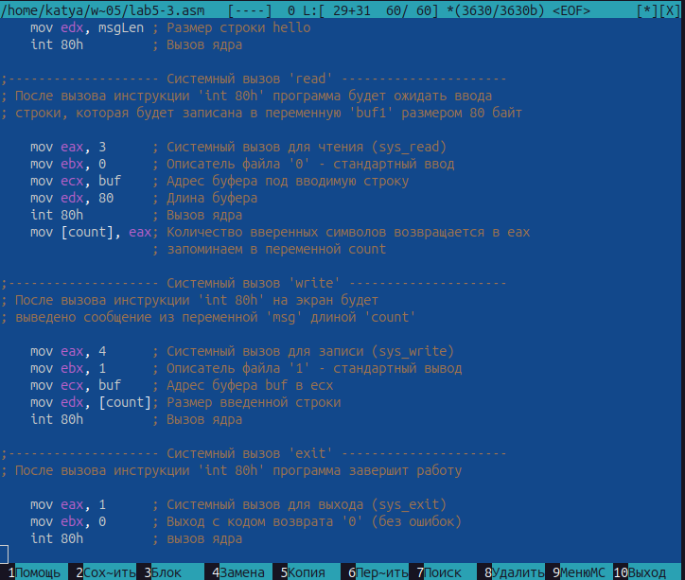
Редактирование файла lab5-3.asm
Программа выводит введенную строку.
- Получим исполняемый файл и проверим его работу. На приглашение ввести строку введем свою фамилию.
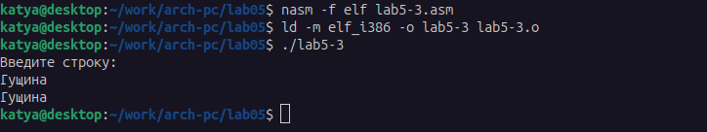
Сборка и запуск программы lab5-3
- Создадим копию файла lab5-2.asm - файл lab5-4.asm. Исправим текст программы с использование подпрограмм из внешнего файла in_out.asm, так чтобы она работала по следующему алгоритму:
  - вывести приглашение типа “Введите строку:”;
  - ввести строку с клавиатуры;
  - вывести введённую строку на экран.
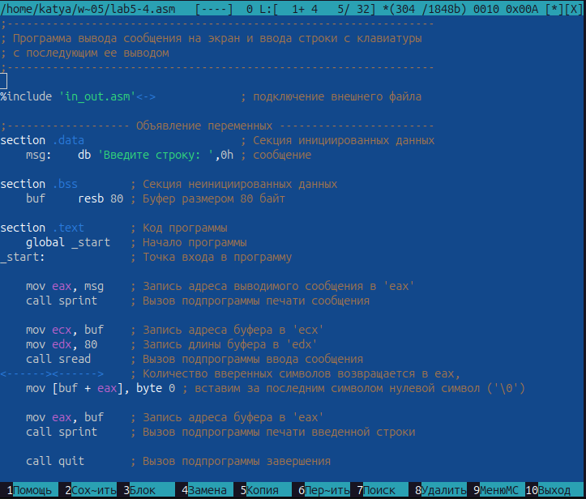
Редактирование файла lab5-4.asm
- Создадим исполняемый файл и проверим его работу:
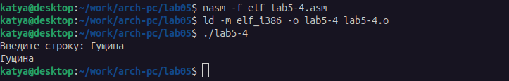
Сборка и запуск программы lab5-4
Программа выводит введенную строку.

4. Выводы
Приобрели практические навыки работы в Midnight Commander. Освоили инструкции языка ассемблера mov и int.

